**Семь дощечек мастерства или игра-головоломка Танграм**

Танграм - замечательный тренажер для развития логики и воображения. Его особенностью является простота и одновременно многофункциональность, ведь всего из 7 деталей можно сложить несколько тысяч вариантов фигур.

**Китайская игра-головоломка танграм: правила и история возникновения**

Танграм (от китайского «семь дощечек мастерства») состоит из семи плоских фигур, или танов. Их необходимо сложить определенным образом для получения более сложной фигуры, изображающей человека, животное, растение, предмет, цифру, букву и т.д. Условиями игры являются использование всех семи фигур танграма и отсутствие наложения между фигурами. Начинать сложение головоломки следует с нахождения местоположения самого большого треугольника.

Танграм считается древней игрой, возникшей более 4000 лет назад. По легенде у одного человека выпала из рук и разбилась фарфоровая плитка. Получилось 7 частей, и расстроенный человек попытался поскорее сложить их снова в единое целое, но результатом стало появление разнообразных фигур. Занятие оказалось очень увлекательным, впоследствии оно превратилось в игру и нашло множество поклонников.

|  |  |
| --- | --- |
| https://ucthat-v-skole.ru/images/70x70/tangram1.jpeg | Танграм состоит из 7 частей, полученных в результате разрезания квадрата. Из такого небольшого количества деталей можно получить огромное количество разнообразных фигур – подсчитано, что вариантов более 7000!  Танграм – игра простая и бесхитростная. Правила ее заключаются в следующем:   * Из деталей танграма нужно сложить изображение животного, человека, предмета, буквы, цифры, геометрической фигуры; |

* Собранная фигура должна включать все 7 частей танграма;
* Детали должны соприкасаться, не перекрывая друг друга;
* Сложение фигуры начинается с нахождения места большого треугольника

Что развивает танграм:

* усидчивость (как и любая другая головоломка, танграм требует времени);
* внимание, умение концентрироваться на деталях;
* воображение – ребенок представляет себе конечный результат и способы его достижения;
* логическое мышление, поскольку ребенок создает из частей целое, анализирует варианты;
* умение действовать по правилам.

Благодаря простоте игры, ею можно начинать заниматься достаточно рано. Уже в 4

года малыши смогут собирать элементарные фигурки (дом, рыбку, кота), поэтапно

переходя к более сложным заданиям и удивляя окружающих своими

комбинаторными способностями.

**Как сделать танграм своими руками**

Головоломку «Танграм» можно приобрести в магазине, а можно сделать дома

самостоятельно. Для изготовления понадобится плотный картон, на котором

надо начертить квадрат. Затем разлиновать его так, чтобы получились

следующие фигуры: 5 треугольников (2 больших, 1 средний и 2 маленьких,

квадрат и параллелограмм — всего 7 фигур и разрезать по намеченным линиям

(шаблон представлен ниже).

**Шаблон для вырезания:**

|  |  |
| --- | --- |
| https://i.pinimg.com/originals/89/42/fb/8942fbb84ae0ea88f9ba0cab8c1dcb4d.jpg | Для удобства пользования, возьмем черно-белый вариант. Его удобно распечатать или начертить самим. Лучше это сделать на плотной бумаге или картоне. Затем квадрат необходимо аккуратно разрезать по линиям. Для начала попросите ребёнка сложить из этих кусочков квадрат. Лучше, если ребёнок, справится с заданием, не глядя на рисунок квадрата. |

На начальном этапе игры в «Танграм» дошкольникам лучше не давать сложных заданий — ребенку нужно время, чтобы разобраться в сути головоломки. И если его первый опыт окажется неудачным из-за сложности задания и непонимания, интерес к игре у него наверняка пропадет. Самое первое упражнение с такой игрой - составление фигуры из двух трех элементов. Например, из треугольников составить квадрат, трапецию.

Ребенок должен сориентироваться в головоломке: посчитать все треугольники, сравнить их по размеру. Потом можно просто прикладывать детали друг к другу и смотреть, что получится: грибок, домик, елочка, бантик, конфетка.

**Первый этап**

|  |  |  |  |
| --- | --- | --- | --- |
| https://i.pinimg.com/originals/c0/ed/6b/c0ed6bccea07eca4ce21f07e8fa8098c.jpg | | Малышам 3-4 лет можно предложить черно – белую схему и цветные фигурки.  Накладывая геометрические фигуры на определенные участки схемы, ребенок научится сопоставлять их изображение на шаблоне с элементами танграма. Позже он научится собирать композиции не поверх, а рядом с фигуркой-образцом, которая будет другого размера. | |
| **Второй этап**  Через несколько игр с танграмом, можно переходить к упражнениям по складыванию фигурок по заданному примеру. В этих заданиях нужно использовать  все 7 элементов головоломки. | | | https://alt.izh.one/files/learning/75/%D0%B6%D0%B8%D0%B2%D0%BE%D1%82%D0%BD%D1%8B%D0%B5%201.jpg |
| https://mishka-knizhka.ru/wp-content/uploads/2021/01/tangram32-2.jpg | **Третий этап**  Более сложной и интересной для ребят является воссоздание фигур по образцам-контурам. Воссоздание фигур по контурам требует зрительного членения формы на составные части, то есть на геометрические фигуры.  Дальше можно прикладывать различные элементы головоломки, ища правильный результат. | | |

Высший пилотаж — выполнение заданий без схемы. Попросите ребенка создать свои изображения и рассказать, что получилось. Если что-то получается не так быстро, как хотелось бы, не стоит нервничать. Поддержите, похвалите за старание.

Танграм будет служить вам незаменимым помощником, если вам необходимо время, а ребёнок докучает, эта не затейливая игра надолго его увлечёт. Свободное время пролетит незаметно, если вы посвятите его танграм, в дальних поездках и выходные дни – лучшего занятия для вашего ребенка просто не найти.

Играть можно одному или устраивать соревнования между участниками. Надеемся, что, познакомившись с этой увлекательной забавой, вы оцените ее по достоинству.

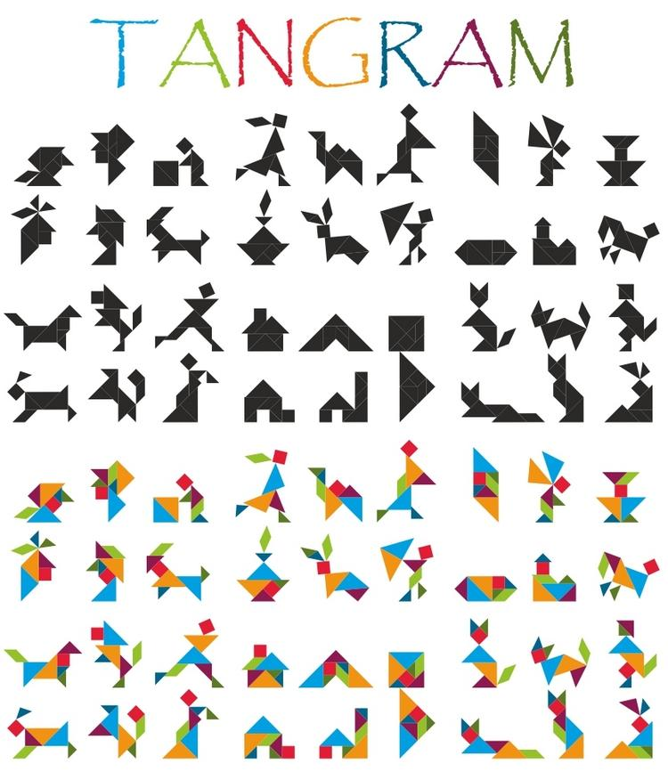Материал подготовила педагог-психолог Лапина Е.А.